Il presbitero della Chiesa una, santa, cattolica, apostolica

Domenica del Buon Pastore — Riflessione di un parroco romano
MAGGIO 07, 2017 08:12 - GIAN GABRIELE BRUSCAGIN - SPIRITUALITÀ E PREGHIERA

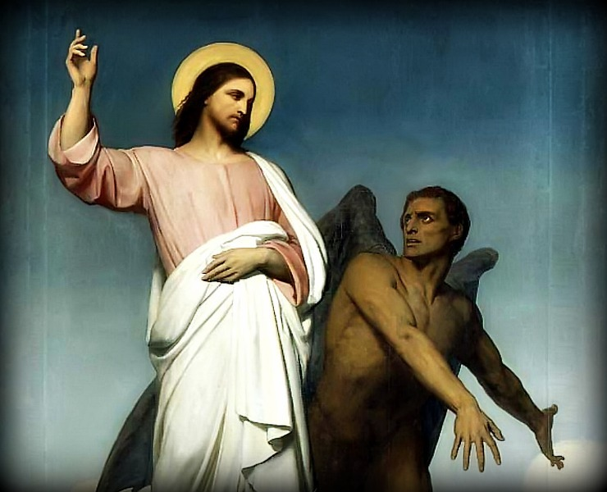
Ti sei mai chiesto chi veramente sa e conosce nel suo abisso più profondo chi è il presbitero della Chiesa una, santa, cattolica, apostolica? Puoi darti tutte le risposte che vuoi, dalle più semplici e a quelle più dotte, ma resterai sempre ai margini del mistero. Potrai dare anche una descrizione teologica, ascetica, mistica, dettagliata della verità del presbitero. Ma rimarrai comunque in superficie. Chi lo conosce con assoluta perfezione è uno solo: Satana! Come? Satana ha una così profonda conoscenza? Sì! Da cosa lo si deduce? Dalla tentazione che sferra contro di lui con ogni arma, strategia, tattica, mezzo senza mai venire meno. Lui sa che conquistando un presbitero ha già nel suo inferno un numero considerevole di anime.
Conquista un parroco, tutta la parrocchia diviene terreno libero di caccia. Può scannare tutte le anime che desidera. Manca chi le difende. Può mettere nella loro mente ogni falsità e menzogna su Dio e sugli uomini. Non c’è nessuno che le illumini. Può distruggere il vero Dio, il vero Cristo, il vero Spirito Santo, la vera Chiesa. Nessuno più si interesserà di questi misteri dai quali è la nostra salvezza. Può togliere da ogni cuore la Madre di Dio, Colei che sempre vigila perché l’amore per il Figlio suo cresca e mai diminuisca. Nessuno dirà chi è secondo verità la Madre del Salvatore. Cancella nei discepoli di Gesù ogni traccia del mistero che si è compiuto nei Sacramenti ricevuti. Manca il parroco che con solerzia, grande carità pastorale, purezza di verità e di sana dottrina, difende la Grazia che è data attraverso questi segni efficaci della fede.
Satana, da Cristo Signore, non si distaccò neanche per un istante. Il Vangelo ci attesta che iniziò a tentarlo nel deserto e smise solo quando Gesù consegnò lo spirito al Padre suo. Per tentare Cristo si servi di farisei, scribi, sadducei, erodiani, zeloti, sommi sacerdoti, capi del popolo, anziani. Si servì anche di Pietro e della folla. Anche della compassione, della pietà, della misericordia lui si serviva al fine di distogliere Cristo Signore dalla più pura obbedienza che il Padre gli chiedeva attimo per attimo. Gesù era forte, fortissimo, era sempre illuminato e confortato dallo Spirito Santo. Mai è caduto in tentazione, neanche nella più piccola. Lui però sempre era lì ad assediarlo, insidiarlo, le sue tecniche erano molteplici e sempre nuove.
Satana sa che il presbitero per l’umanità è più che il sole, più che l’acqua, più che il pane, più che l’aria, più che ogni altra cosa. Dell’umanità il presbitero è luce, verità, saggezza, grazia, santità, giustizia, misericordia, pietà, compassione, creatore della vera speranza. È il solo che conosce la via che conduce all’eternità beata. Il solo che assolve l’uomo dal suo peccato. Il solo che colma ogni anima di grazia e ogni cuore di Spirito Santo. Il solo che svela la stoltezza che governa la mente. Il solo che difende la verità dell’uomo contro le molte falsità e menzogne che si dicono sul conto dell’uomo. Il solo che fa scendere il cielo sulla terra e porta la terra verso il cielo. Il solo punto di incontro immediato tra l’uomo e il suo Signore, Salvatore, Redentore, Padre. Il solo che dice all’uomo il bene e il male secondo verità eterna e giustizia perfetta.
Satana non vuole il bene e per questo ogni giorno si accanisce contro di lui con ogni tentazione. Gli prospetta i vizi come virtù, gli fa vedere le virtù come vizi. La fortezza dello Spirito Santo come arroganza. La difesa della verità come rigidità. Gli prospetta l’amore senza Legge, senza comandamenti, privo di ogni riferimento al Vangelo di Gesù Signore come la sola via possibile per essere e operare. Lo seduce perché si preoccupi solo del corpo, del ventre dell’uomo. Lo inganna proponendogli dottrine della terra. Lo ammalia con ogni altra suggestione perché lasci le cose di Dio, le dimentichi, così potrà occuparsi interamente delle cose di quaggiù. Non c’è una sola tentazione che non si abbatta sul presbitero. Satana ha posto attorno a Lui i diavoli peggiori dell’inferno. Non si interessa degli altri. Conquista il presbitero, conquista il mondo.
Non c’è più salvezza per alcuno, perché conquistato il presbitero si oscura la fonte della verità, della luce, della misericordia, della giustizia, della pace. Dio aveva appena stipulato la sua alleanza di vita e benedizione con il suo popolo. Mosè salì sul monte del Signore per mettersi in dialogo con Lui e così conoscere i progetti di Dio per il bene dei figli d’Israele. Lasciò il popolo in mano del sommo sacerdote Aronne. Satana lo tentò per mezzo del suo stesso popolo. Permise loro che venisse fabbricato il vitello d’oro. Fu l’idolatria universale. Quando Mosè scese dal monte disse al fratello: “Che male ti ha fatto questo popolo per gravarlo di un peccato così grande, del peccato più abominevole che si possa commettere contro Dio?”.
In verità, se il presbitero vuole male al suo popolo, vuole che finisca nella perdizione sulla terra e nei secoli eterni, gli basta oscurare la luce del Vangelo. Gli è sufficiente che non predichi più Cristo Gesù secondo pienezza di verità e grazia. Oscurato Cristo, tutto si oscura, perché la verità si oscura e senza verità non c’è cammino verso la luce eterna. Osserva bene: oggi il mondo si è distaccato dal presbitero, ha deciso di non ascoltarlo, quali sono i frutti? Apri gli occhi e guarda: l’uomo ha smarrito anche il significato del suo stesso essere uomo. Vive in una falsità così grande da pensarsi un semplice animale, come un gatto, un cane, un topo, una pulce, una zanzara. Eppure l’uomo è il signore al posto di Dio nella creazione. Senza il presbitero, l’uomo si è corrotto a tal punto da divenire una cosa. Neanche più si conosce.
Ti sto dicendo queste cose perché anche tu potresti essere o senza il presbitero o un suo tentatore. Potresti dire: “Io frequento la Chiesa, non sono senza il presbitero”. Sappi che i primi ad essere senza presbitero sono proprio coloro che frequentano la Chiesa. Sono loro che non credono nella sua parola, che lo criticano, che mormorano contro di lui, che lo espongono ad ogni malignità e malvagità con parole insensate, cattive, volgari, con le loro continue ribellioni ad ogni parola che il presbitero proferisce. Se poi il presbitero dovesse parlare di Vangelo, subito viene accusato di essere persona non comprensiva, non amante dell’uomo, intransigente nelle sue posizioni, senza misericordia. Tu non sei con lui, se vuoi che giustifichi il tuo peccato.
Potresti anche dire: “Io non ho mai tentato un presbitero!”. Puoi dire questo solo se non conosci la tentazione. Il presbitero è tentato da te ogni qualvolta gli chiedi di agire senza la verità e la conoscenza attuale della volontà di Gesù Signore. Quando gli chiedi la Grazia, anzi la pretendi, sapendo che sei fuori delle regole della giustizia secondo Dio. Quando ti presenti a lui con parole ascoltate da altri, parole travisate, parole senza contesto, parole di eresia e di falsità e pretendi che lui agisca secondo le tue mondane filosofie. Quando ritieni il suo discernimento privo di misericordia e ti appelli all’autorità superiore. Quando non sai che la sua Parola è per te la sola di salvezza e di redenzione. Quando ti presenti a lui e con fare sornione cerchi di portarlo dalla tua parte, servendoti del tuo influsso, della tua autorità, dei tuoi servizi.
Ora che sai tutte queste tentazioni cui è esposto ogni giorno il presbitero, tentazioni da amici e nemici, vicini e lontani, da chi frequenta e da chi non frequenta, uomini e donne, piccoli e grandi, ricchi e poveri, santi e peccatori, ti chiedo una grazia: cambia il tuo modo di vedere il presbitero. Vedilo come vedi Dio, Cristo Signore, lo Spirito Santo. Vedilo come la tua sola sorgente di luce e verità. Vedilo come colui che il tuo Salvatore ti ha posto accanto perché tu possa raggiungere Lui, il suo cuore, la sua verità, la sua luce, il suo amore. Vedilo come la tua corazza di difesa contro tutti gli assalti del Maligno. Cambia visione sul presbitero e cambierà la tua vita. Dalla visione secondo verità del presbitero è la visione secondo verità della tua vita.
O cammini con il presbitero in umiltà, semplicità, ascoltando la sua Parola, anche se ai tuoi occhi non sembra essere buona e santa, o camminerai sempre in compagnia del diavolo, che sa come farti da maestro perché i tuoi piedi procedano spediti verso la perdizione eterna. Non hai scelte. Capirai che per questo ti occorre tanta umiltà, non nei confronti del presbitero, ma dinanzi a Dio. Dio ti ha fatto un dono. Si dona a te per la bocca e le mani del presbitero. È questa la tua umiltà: non vedere l’uomo e vedere Dio, non vedere un fratello, ma vedere Cristo Signore, non vedere un dotto o un ignorante, ma lo Spirito Santo. Se ti rivestirai di questa umiltà e nel tuo cuore dirai: “Ascolto la sua Parola perché è lui oggi la voce di Dio per me”, in questo istante la tua vita si rivestirà di santità, grazia, vera giustizia. Sarai luce e verità per il mondo.
Un’altra grazia ti chiedo, anima cristiana. Ogni giorno innalza il tuo pensiero alla Vergine Maria, agli Angeli, ai Santi. Per questo essere fragile, il più fragile della terra, che è portatore per te di tutta l’onnipotenza di grazia, verità, giustizia, santità del Padre e del Figlio e dello Spirito Santo, chiedi loro che per amore della tua salvezza e della salvezza di ogni altro uomo, custodiscano integra e pura, santa e immacolata questa sorgente attraverso la quale Dio in persona si dona all’uomo. Non lo chiedere per lui, ma per te. Sapendo che se la sorgente cade in mano di Satana, è la tua vita che cade nelle mani del Maligno. Se ti ami, se ti vuoi bene, se vuoi la tua salvezza, non dimenticarti mai di pregare per il tuo presbitero. Chiedi al Cielo tutto che suscitino tanti presbiteri nella Chiesa per la vera salvezza dell’umanità. Grazie.
Don Gian Gabriele Bruscagin è Parroco del Sacro Cuore di Gesù a Ponte Mammolo
Fonte: https://it.zenit.org/articles/il-presbitero-della-chiesa-una-santa-cattolica-apostolica/

